

Capsule 4 – Pause 2

**Ton histoire**

**Matériel requis**

**Cartes imagées**

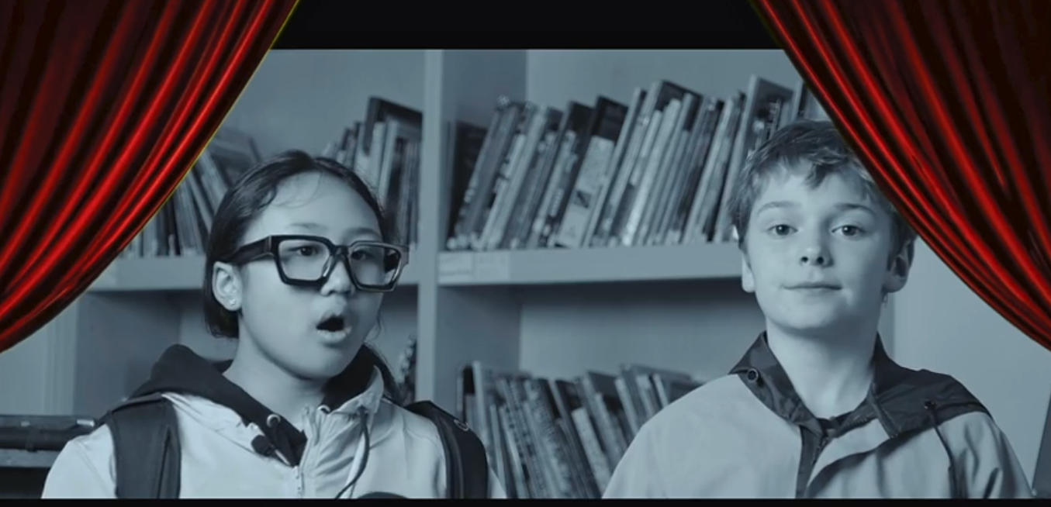

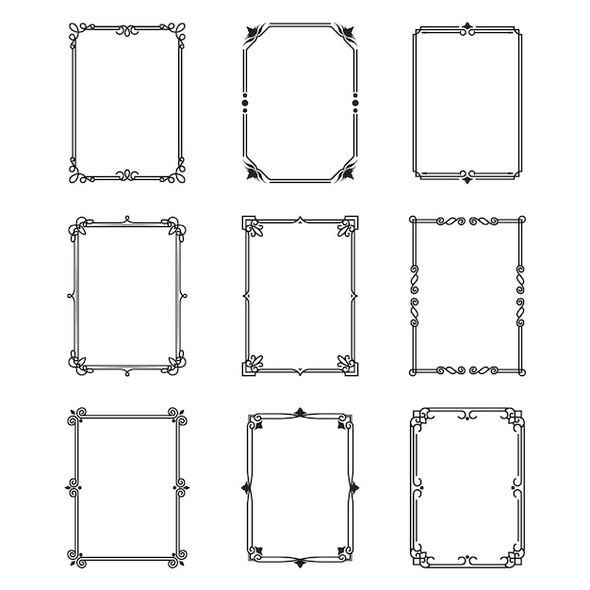

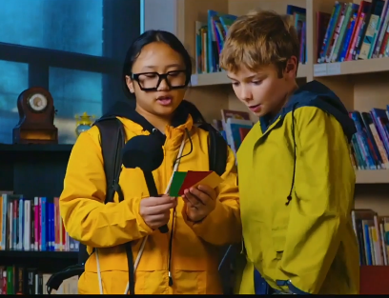

**Étape 3**

**Présentation**

Retour en grand groupe : les équipes qui veulent partager l’histoire qu’ils ont inventée lèvent la main, puis la raconte à la classe!

**Étape 2**

**Création**

Allouer environ 10 minutes aux élèves pour qu’ils inventent une histoire en s’inspirant des cartes pigées.

**Étape 1**

**Pige**

Placer les élèves en équipes d’environ 2-3 élèves.

Chaque équipe pige une carte verte, une carte jaune et une carte rouge.

**Durée approximative**

20 minutes

**Matériel fourni**

* 8 cartes vertes
* 8 cartes jaunes
* 8 cartes rouges

**Rappel des notions**

Pratiquons-nous à construire une histoire remplie de péripéties.

**Avant de commencer**

En grand groupe, faire un exemple (piger trois cartes et inventer une histoire).

Toutes les cartes seront récupérées la semaine prochaine par l’agente.

**Objectifs de l’activité**

Explorer la littérature par le biais de jeux.

Communiquer en utilisant les ressources de la langue

